Практическая работа 2.
Тема. Разработка и отладка модуля вычисления площади геометрической фигуры

Цель: научиться разрабатывать и проводить отладку консольных и десктопных приложений.

Пример выполнения.
Консольное приложение:
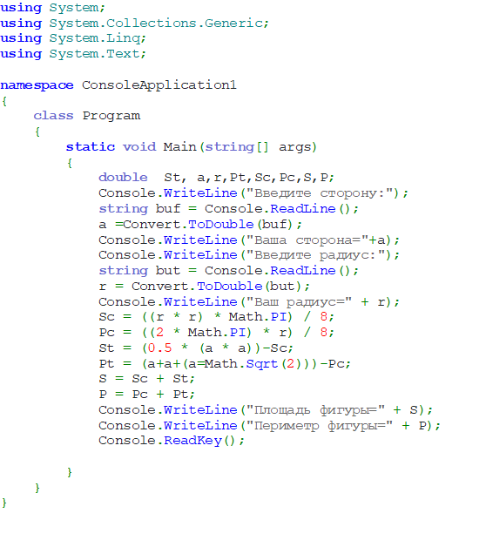
Результат работы консольного приложения:
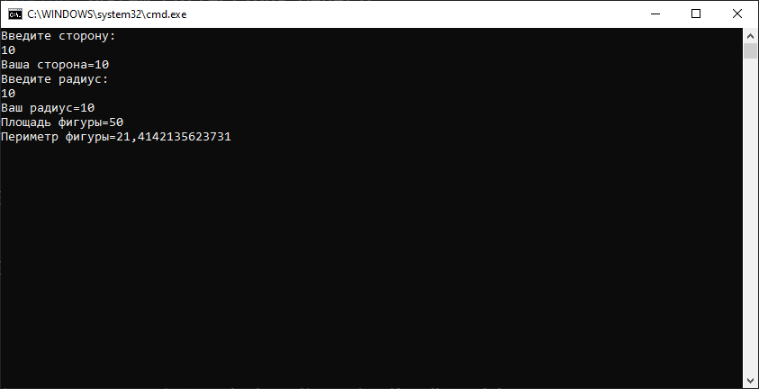
Рисунок 1. Вычисление площади и периметра фигуры

Результат работы десктопного приложения:

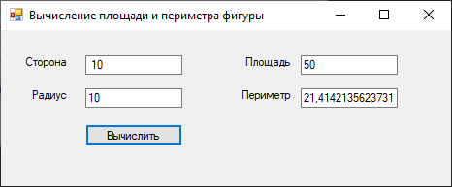
Рисунок 2. Работа приложения Windows Forms

Код обработчика кнопки «Вычислить»
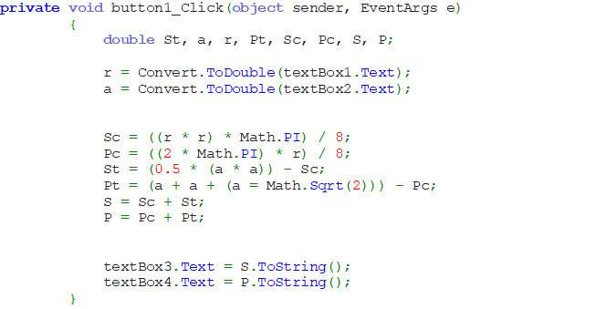
Задание:
- Создайте консольное приложение .NET Framework в среде Visual Studio.
- Разработайте программу вычисления площади и периметра заданной геометрической фигуры (рисунок 3).
- Сделайте три точки останова в любых местах. Проведите отладку программы.
- Посмотрите стек вызовов.
- Посмотрите локальные переменные.
- Посмотрите видимые переменные.
- Сделайте точно такую же задачу с помощью технологии Windows Form, т.е. создайте интерфейс для консольного приложения.
- Проведите отладку приложения.
- Выложите результаты практической работы на удаленный сервер с помощью системы контроля версий Git. На сервер в папку mdk0102/pr02 загружается решение, в котором содержатся 2 проекта: консольное приложение и приложение Windows Forms. Также загружается папка image со всеми изображениями.
- В файле readme.md поместите название практической работы, цель скриншоты с описаниями, результат работы консольного и приложения Windows Forms.

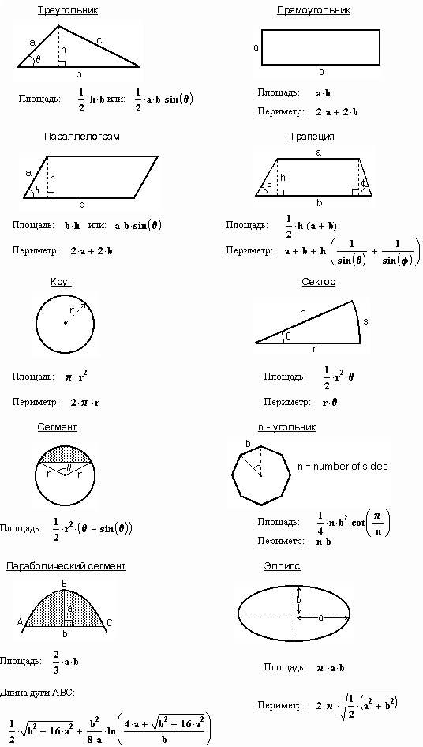
Рисунок 3. Площадь и периметр геометрических фигур

